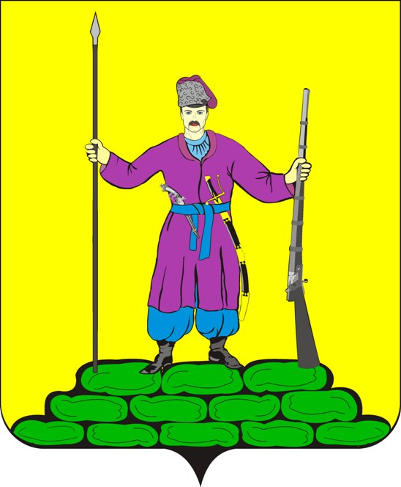

Поисково- просветительская
экспедиция «Имя Кубани»
Березанского сельского поселения Выселковского района

«Боевое имя Кубани»

Нечитайло Николай Николаевич

2016 год

биографическая справка
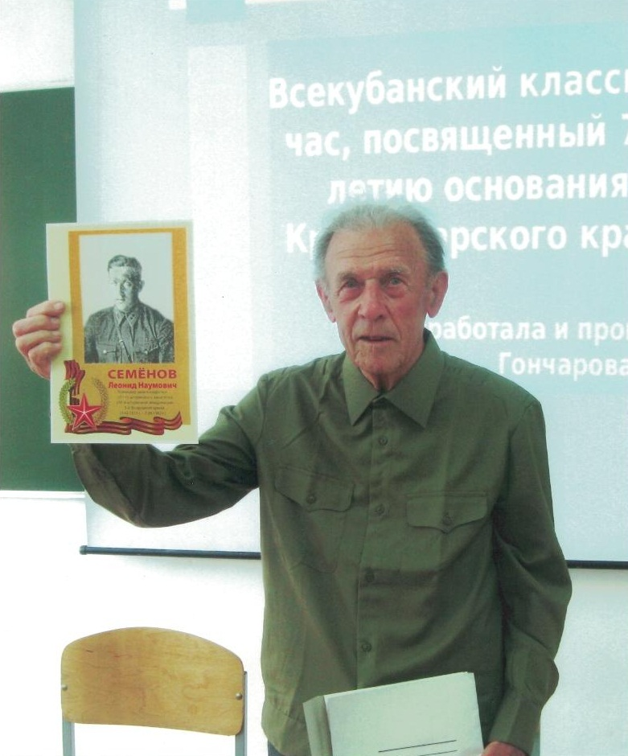Нечитайло Николай Николаевич
Нечитайло Николай Николаевич родился 19 декабря 1922 года в Краснодарском крае,
Выселковского района.
В 8-летнем возрасте поступил учиться в 1-й класс хуторской школы, которая располагалась в большом крестьянском доме.
Вскоре отец стал работать ветфельдшером в Кореновской ветеринарной лечебнице, затем в станице Журавской, куда и переехала на жительство семья Нечитайло.
В станице Журавской окончил 7 классов неполной средней школы и родители определили его продолжать учёбу в 8 класс Кореновской средней школы № 1. Здесь в 1940 году окончил 10 классов и был призван в 17 –летнем возрасте на действительную военную службу в Красную армию. В первый же день армейской службы ему исполнилось 18 лет. Это было 19 декабря 1940 года.
Служил в городе Ровно в Западной Украине в 19-й танковой дивизии, 22 механизированного корпуса в должности командира танка БТ-7. Здесь и застала его Великая Отечественная война. Воевать танкистом не пришлось. Участвовал в обороне Киева в составе артдивизиона 5-ой воздушно-десантной бригады в должности командира расчёта противотанкового орудия (45 мм), затем в Курской области, у Харькова.

Когда бригада была преобразована в 13-ю гвардейскую стрелковую дивизию, служил при штабе дивизии на командной должности офицера связи от 34 гвардейского стрелкового полка.
В 1942 году в результате общего отступления наших войск оказался на Кавказе в 19-ой стрелковой бригаде в должности старшего командира миномётного расчёта (82мм). Впоследствии бригада была преобразована в 227-ю стрелковую дивизию, 570-й стрелковый полк.
Во время боев на Кубани он был минометчиком, служил командиром минометного расчета в 227-й дивизии, которая стала «Темрюкской», участвовал в боях за Темрюк на Голубой линии – самых кровопролитных боях, гнал фашистов от станицы Крымской до самой косы Чушка. Участвовал в освобождении Кубани и Крыма.
В апреле 1944 года в одном из боёв у города Балаклава, южнее Севастополя, замещая погибшего командира взвода, был тяжело ранен и до конца войны лечился в госпиталях Симферополя, Сталино, Новочеркесска (э/ч № 5349). Демобилизовался в июле 1945 года инвалидом Отечественной войны.
Родиной щедро награжден за фронтовые труды орденом Красного Знамени, Отечественной войны 1 степени, медалями «За боевые заслуги», «За оборону Киева», «За оборону Кавказа», «За победу над Германией» и 18-ю юбилейными медалями.
В послевоенное время в стране царила разруха и голод. Тяжёлое материальное положение семьи не позволило продолжать учёбу, поэтому не мог возложить на семью бремя своего содержания. Работал счетоводом в Журавском сельпо. Счётная работа понравилась точностью, аккуратностью, а трудолюбия ему было не занимать. Во время работы, окончил несколько заочных бухгалтерских курсов. Работа эта предполагалась временная, но постепенно эта профессия захватила – её суть соответствовала качествам его характера.
Так и остался в этой профессии навсегда. Когда выросли дети, дочь определил в Кропоткинское медучилище, а сына в Тихорецкий железнодорожный техникум. Со временем дочь окончила Краснодарский мединститут и стала врачом терапевтом и кардиологом. Сын окончил Ростовский железнодорожный институт и стал инженером железнодорожного транспорта.
Работал главным бухгалтером в Ирклиевском, Новомалороссийском, Березанском сельпо. Затем работал в подсобном хозяйстве краевой Березанской психоневрологической больницы так же в должности главного бухгалтера. Молодость и упорство в достижении поставленной цели были решающим фактором в победе над преодолением трудностей в работе. Долгая, упорная, интересная и честная трудовая деятельность завершилась в 1985 году.
Особенностью этого не стареющего душой человека
являлся огромный интерес к поиску пропавших без вести участников прошедшей войны. Не сиделось, сложа руки в тишине и спокойствии на заслуженном отдыхе. Стал заниматься поисковой работой – помогал людям в поиске их близких, пропавших без вести на полях сражений в годы Великий Отечественной войны, чтобы увековечить их память. Николаю Николаевичу удалось вывести из списка пропавших без вести старшего лейтенанта В. А. Суровца, погибшего в Аджимушкайских каменоломнях города Керчи. Так же по просьбе В. А. Никитина, который просил разыскать могилу своего отца, капитана Красной Армии Алексея Владимировича Никитина, погибшего 24 апреля 1945 года в Берлине, Николай Николаевич обратился с письмом к канцлеру Германии Ангеле Меркель. Через 3 месяца он получил ответ от имени канцлера, в котором говорилось, что все одиночные захоронения советских солдат перенесены в братские могилы, и фамилия разыскиваемого погибшего капитана находится на одной из плит такой могилы.

Для Рыбалкиной З.Г. из г.. Гулькевичи нашёл место захоронения её брата Ивана в братской могиле хутора Гарбузова Балка Брюховецкого района, погибшего в 1943 году. Отыскал места захоронения трёх самых близких и дорогих фронтовых друзей-товарищей: капитана Петрова И.М., похороненного в Волоколамске, капитана Школьного Д.И, похороненного на Херсонщине, у Одессы, сержанта Иголкина М.Е., похороненного на восточном кладбище г. Краснодара.
Установил имя летчика, капитана Л.H. Семенова, погибшего за станицу Березанскую. Разыскал его родственников, добился установления памятной стелы на месте гибели летчика. Нашел людей, которые хранили в течение долгих лет фрагмент фюзеляжа боевого самолета Семенова, которая была передана в музей сельской библиотеки.
Все прожитые годы и дни, как во время Великой Отечественной войны, так и в мирное время, стремился своим добросовестным трудом принести пользу своей Родине и, думается, он не остался перед нею в долгу.
Нечитайло Николай Николаевич скончался на 94 году 15 февраля 2016 года. До последних дней жизни он занимался своим любимым делом.

